运算结果及数据格式说明
程序运行后将结果写入到Result.txt的文本文件，结果如下图：
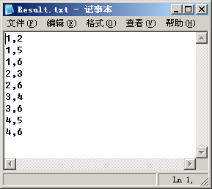
（最终构成狄洛尼三角网所有的边输出到Result.txt中，每条边占一行，如如果连接1号点和5号点的边存在于最终的三角网中，就将“1,5”作为一行写入到Result.txt文件中，Result.txt中不要有空行，最好按顺序输出，即“1,4”要在“2,4”的前面，“1,2”要在“1,3”的前面；“2,3”和“3,2”是同一条边，不重复输出。）

